Kultur-Brücke e.V.  Gartenstraße 9, 25840 Friedrichstadt | 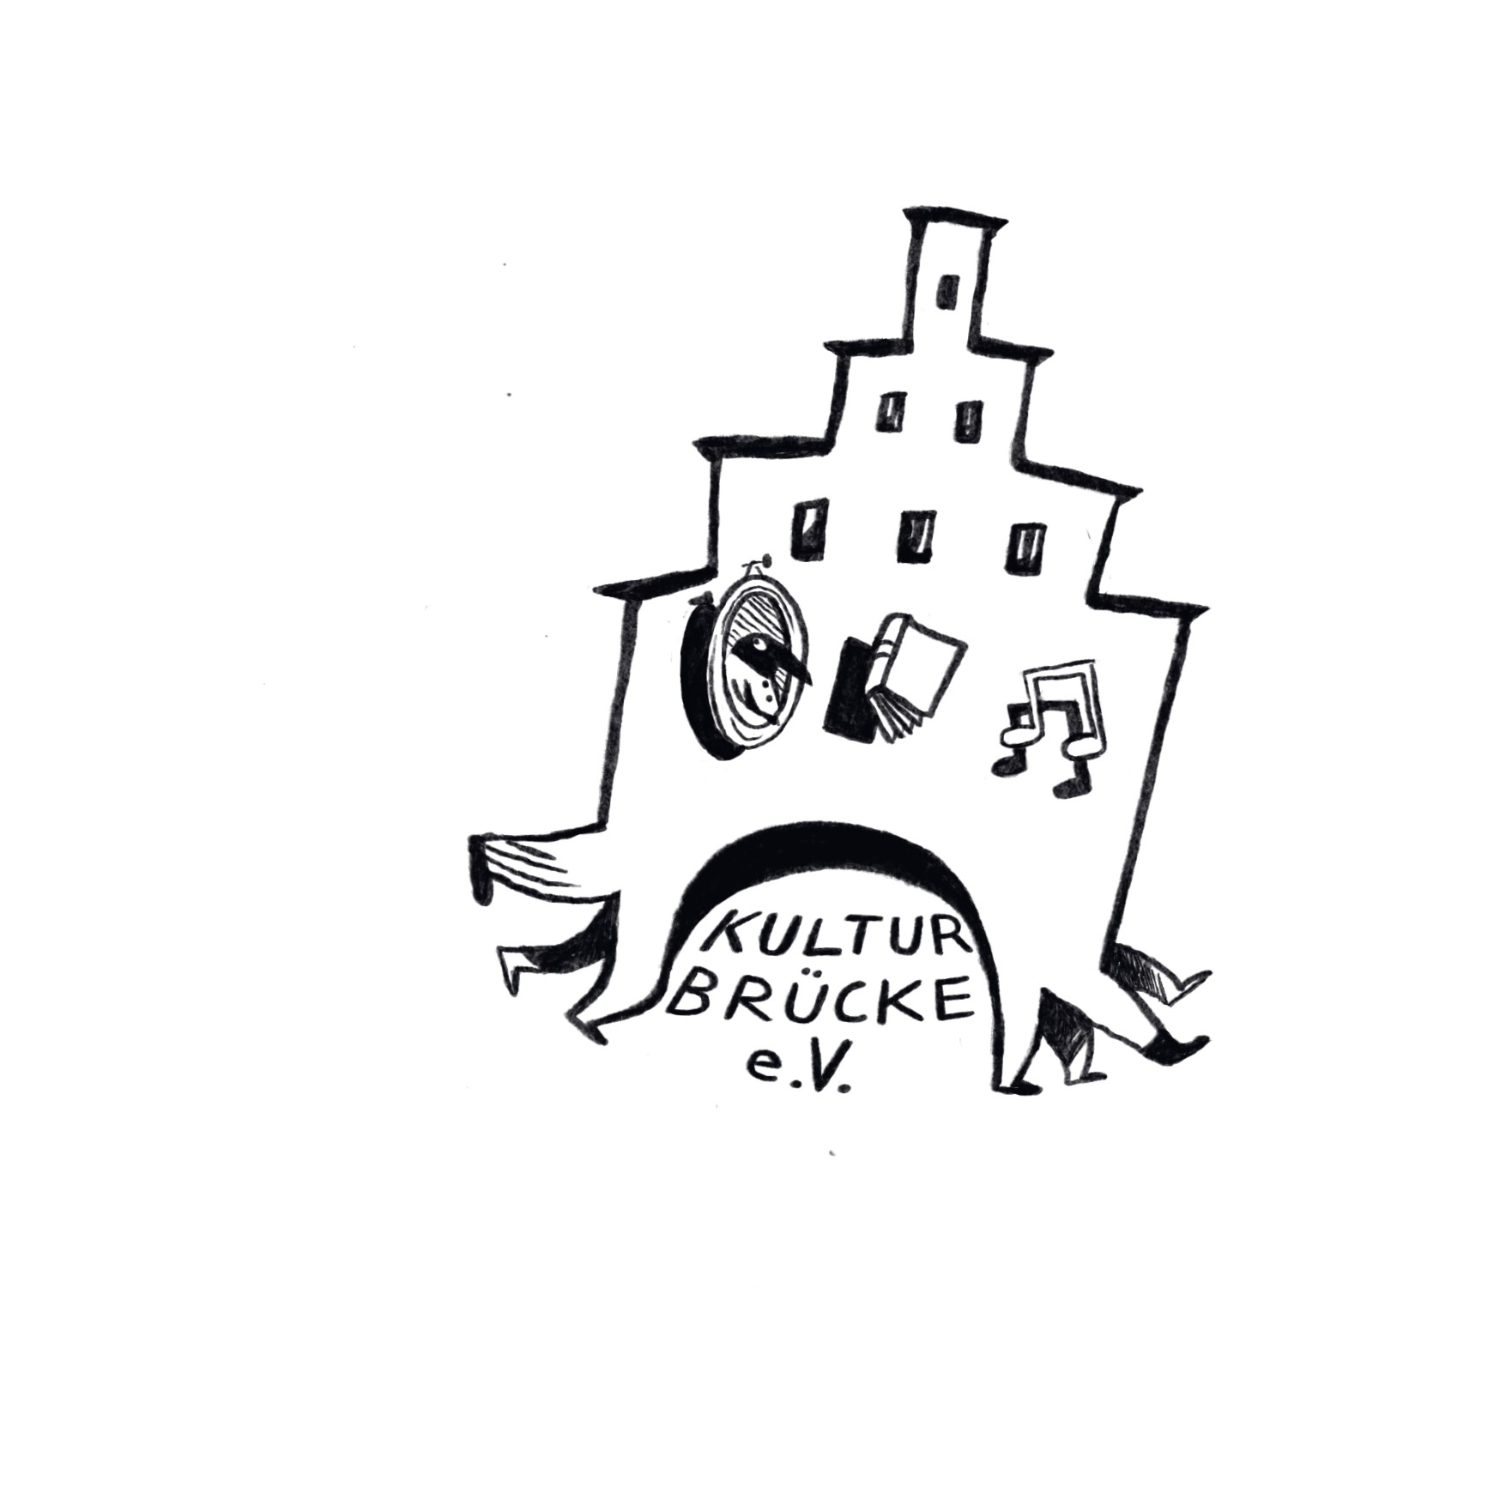
An die Puzzletöne ☺

Friedrichstadt, 19.04.2024

Die Aktionen der nächsten Wochen

Liebe „Puzzletöne“,

nächsten Mittwoch geht es weiter mit den „Puzzletönen“.

Wir treffen uns wie bisher jeden Mittwoch um 15:30 Uhr in der Hans-Helgesen-Skole.
Allerdings sind wir jetzt im Kunstraum und wir benutzen die hintere Eingangstür (bei der Turnhalle).

Folgende Aktionen sind geplant:
24.04. „Kreativ-Zeit“ mit Lilly
01.05. Feiertag, keine Aktion
08.05. Einweihung der „Lütten Brüch“, siehe Extra-Einladung
15.05. „Friedrichstadt erleben“ mit Katrin
22.05. „Selfmade“ mit Gesa
29.05. „Selfmade“ mit Gesa
05.06. „Friedrichstadt erleben“ mit Katrin
12.06. „Gewinne, Gewinne“ mit Sophie
19.06. „Gewinne, Gewinne“ mit Sophie
26.06. noch offfen
03.07. „Auf geht`s“ mit Birte
10.07. „Kreativ-Zeit“ mit Lilly
17.07. „Kreativ-Zeit“ mit Lilly

Wir freuen uns auf aktionsreiche Wochen und Euch ☺

Euer Orgateam

PS: Liebe Eltern,
zur besseren Planbarkeit bitten wir um Zu- und Absagen.
Neben der Möglichkeit, uns über Mail anzuschreiben, wollen wir eine zusätzliche WhatsApp-Gruppe einrichten. Schickt uns also gerne eure Handynummer zur Gruppenzufügung.

